’s-Hertogenbosch
Vughterweg 15

Kadastraal : ’s-Hertogenbosch, I-1643  Monumentnr. : SOM0722  Huidige functie : kantoor | Bouwjaar : 1939-1940  Architect : J. Bedaux  Oorspr.functie : wonen

Verbouwingen : 1984
Archief : Gemeente ’s-Hertogenbosch, afdeling BAM
Datum document: 18-03-2009

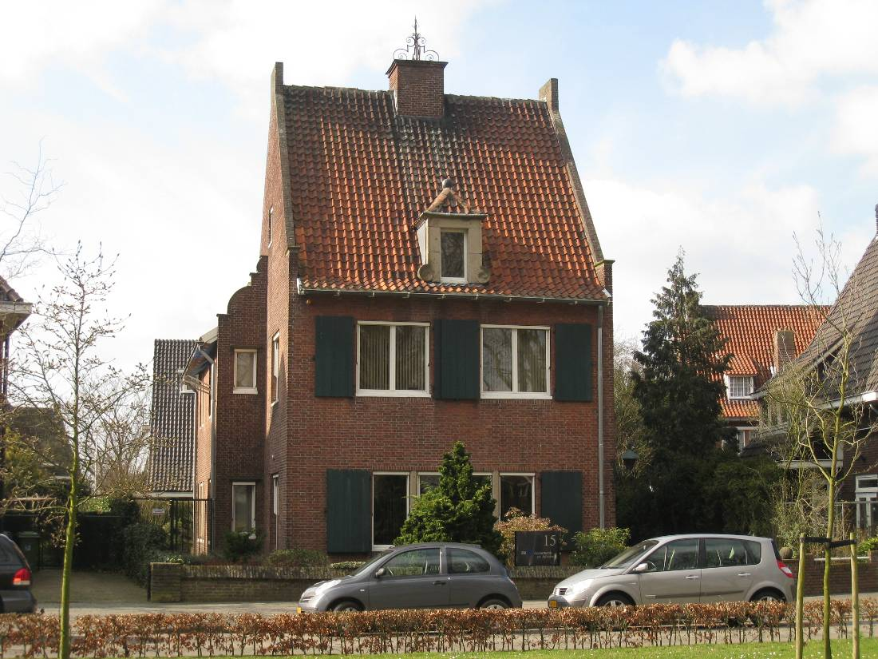

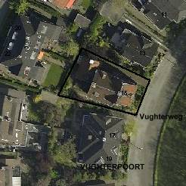

globale aanduiding van het perceel
Context
(Bouw)historie:
De Vughterweg waaraan het pand is gelegen vormt één van de oude uitvalswegen van de stad en is de verbindingsweg tussen Den Bosch en Vught. Op oud kaartmateriaal is de weg goed te zien. Via de binnen de vesting Den Bosch gelegen Vughterstraat en de Vughterpoort bereikte men deze langs de Dommel gesitueerde uitvalsweg. Zoals gebruikelijk bij de meeste steden en dorpen kwam er ook hier in de late 19de en eerste helft 20ste eeuw lintbebouwing in de vorm van villa’s en grote huizen in bijbehorende tuinen die aan Den Bosch en Vught een welvarend aanzicht verleenden. Verder is er direct ten westen van de bebouwing waartoe het onderhavige pand behoort een klein villawijkje (Vughterpoort) dat uit het interbellum dateert. Dit uit de Willem van Oranjelaan bestaande wijkje is aangelegd ter plekke van een gesloopte gasfabriek. Het onderhavige object maakt deel uit van deze wijk.

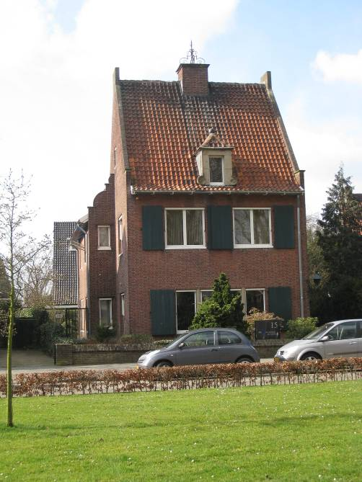

De woning is in 1939-1940 gebouwd, in opdracht van de heer A. Bockweg uit Geldermalsen. Jos Bedaux (1910-1989) uit Goirle leverde het ontwerp dat tot de vroegste in zijn oeuvre behoort. Deze architect ontwikkelde zich in zijn loopbaan tot één van de meest gerenommeerde architecten in Brabant, met onder meer ontwerpen in Den Bosch.

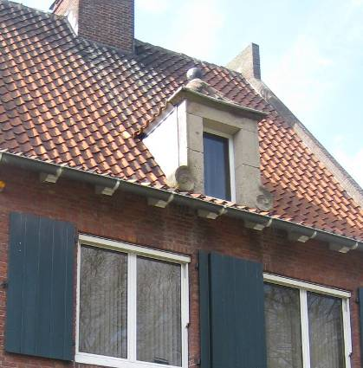

In 1938 startte Bedaux met een eigen architectenbureau dat, gevestigd in Goirle, tegenwoordig wordt geleid door zijn zoon Peer. Hij realiseerde zowel voor als na de oorlog een groot aantal ontwerpen, vooral woonhuizen maar bijvoorbeeld ook diverse kapellen. Tot zijn bekendste bouwwerken behoren het Kantongerecht in Tilburg (1963) en het hoofdgebouw van de Tilburgse universiteit (1970). Het universiteitsgebouw ontwierp hij in samenwerking met Nico van der Laan. Bedaux onderging de invloed van zowel de Bossche als de Delftse School maar vond in zijn latere oeuvre ook inspiratie in het Functionalisme.
De als een landhuis opgezette villa aan de Vughterweg 15 is uitgevoerd in de stijl van de Delftse School. Deze traditionalistische richting in de Nederlandse bouwkunst vormde in de jaren 1930 een belangrijke tegenhanger voor de moderne functionalistische ontwikkelingen. Het was de klassiek-hollandse bouwkunst die de belangrijkste inspiratiebron vormde, hetgeen onder meer tot uiting kwam in de toepassing van pannendaken en zorgvuldig gemetselde gevels. Karakteristiek is ook de ambachtelijke uitstraling die nagestreefd werd.
Ook het onderhavige object wordt hierdoor gekenmerkt. Bedaux zette het bouwwerk op in de vorm van een vrij hoog ´Hollands huis´ met een steile kap en vensters met luiken. Naar achter toe zijn er enkele lagere bouwdelen gerealiseerd, welke het schilderachtige aanzien versterken. Ook de door een decoratief profiel gekenmerkte halve topgevel aan de linkerzijde, de markante tufstenen dakkapel op het voorschild en de onder een rondboog gevatte ingang van de garage wijzen op de klassieke inspiratiebronnen van de ´Delftenaren´. Door zijn opzet voegt het bouwwerk zich op een harmonieuze wijze in de reeks gevarieerd vormgegeven villa´s langs het betreffende deel van de Vughterweg.
Het is bekend dat de woning in ieder geval in 1943 nog bewoond werd door genoemde familie Bockweg (weduwe J.W. Bockweg-Van de Goor). Tegenwoordig is het pand als een kantoor in gebruik. In 1985 voerde het architektenburo Henk Bulter uit Den Bosch-Empel een verbouwing uit. Waarschijnlijk zijn toen de kunststof ramen geplaatst die de oorspronkelijke (vermoedelijk stalen) exemplaren met roedenverdeling vervangen. Ondanks deze ingreep is het authentieke karakter van het pand goed herkenbaar gebleven.

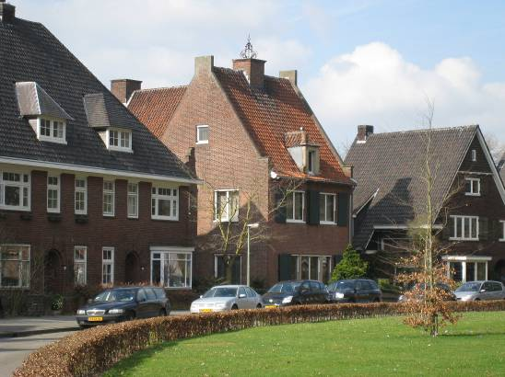

Ligging:
Het pand ligt vrijstaand aan de westzijde van de tegenwoordig als een drukke verkeersweg fungerende Vughterweg. Hier maakt het object deel uit van een reeks villa’s langs een halfrond plantsoen dat tezamen met een vergelijkbaar plantsoen aan de oostkant van de Vughterweg een onderbreking vormt langs het rechte tracé van de straat. Aan beide kanten vormen de betreffende villa’s een halfronde reeks. Verder is er laanbeplanting in de vorm van forse platanen.

Beschrijving

Algemeen (hoofdvorm, kap):
Het object heeft een samengestelde plattegrond en bestaat uit een vrij hoge tweelaags bouwmassa met een zolderverdieping onder een zadeldak met de nok evenwijdig aan de voorgevel. Aan de achterkant sluit hierop een haaks geplaatst tweede zadeldak aan. De daken hebben steile schilden en zijn gedekt met rode Oudhollandse pannen. Eerstgenoemd dak heeft een gemetselde hals langs de nokeinden (tuitgevels) en op de nok bevindt zich in het midden een gemetselde schoorsteen met een smeedijzeren sierbekroning. De middenas wordt hier versterkt door een op het voorschild gelegen dakkapel met een tufstenen voorzijde en een schilddakje. Klauwstukken verlevendigen de dakkapel. Het achterste dak heeft aan de rechterzijde van het pand een houten dakkapel met een zadeldakje. Zinken mastgoten met ijzeren beugels en houten sierklossen sluiten aan op de dakoverstekken, welke licht geknikt zijn. Het metselwerk van de gevels bestaat uit roodbruine handvormsteen in Vlaams verband. Rollagen markeren de onder- en bovenzijde van de vensters welke deels zijn voorzien van opgeklampte houten luiken. De diverse ramen zijn in afwijkend materiaal vernieuwd (buiten de bescherming vallend).

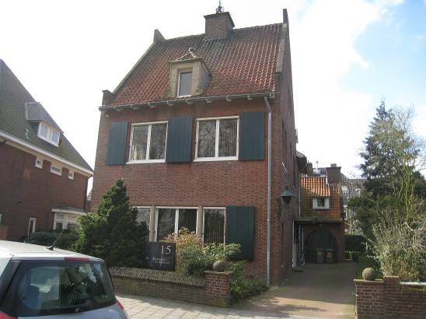

Voorgevel:
Deze gevel (oostzijde) is symmetrisch en heeft een breedte van twee vensterassen. Op de begane grond is er een breed venster met twee verdeelstijlen in tufsteen. De bovenverdieping ontvangt daglicht via twee vensters met een dubbel draairaam. Een sierlantaarn met een smeedijzeren armatuur is langs de rechter gevelhoek geplaatst.

Zijgevels:
In de rechter zijgevel (noordzijde) bevindt zich ter hoogte van de middenas de hoofdingang. Deze is bereikbaar via een bijbehorende stoep en voorzien van houten sierlijsten. Een dito luifel met smeedijzeren sierconsoles overhuift de ingang. Uiterst rechts is er een onder een rondboog gevatte gevelopening. Verder bevat de gevel diverse vensters, waaronder een in de tweede bouwlaag gelegen oculus. Deze vormt een afwisseling voor twee in tweetallen gekoppelde vensterpartijen. Uiterst rechts is er een venster met tufstenen verdeelstijlen als voornoemd. Verder bevat de op het voorste dak aansluitende topgevel nog twee kleine zoldervensters.
Op de linker zijgevel (zuidkant) sluit links een tweelaags uitbouw aan, welke is voorzien van een lessenaarsdak en aan de straatzijde van het pand is verlevendigd met een halve topgevel met een in profielvorm (rolwerk) uitgevoerde bovenzijde. Zowel beneden als boven bevat deze uitbouw telkens twee vensters. Aan de wangzijde bevinden zich smalle vensters. Verder heeft de woning rechts van de uitbouw op de begane grond een voormalige tuinpui en bevindt zich hierboven een venster. In de topgevel een klein zoldervenster.

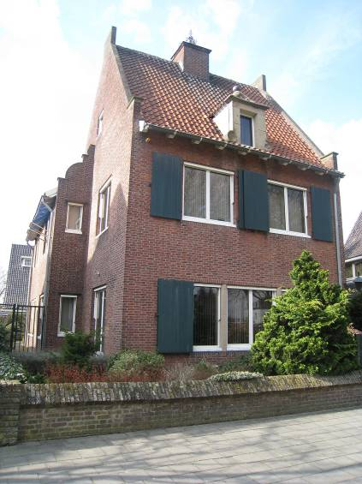

Achtergevel:
Langs de achtergevel (westzijde) bevindt zich een éénlaags bouwdeel met een garage. Deze heeft een schilddak dat aan de noordelijke kopzijde op een topgevel aansluit. Aan de oostkant is de garage bereikbaar via een onder een rondboog gevatte ingang met een dubbele houten deur. Deze deuren zijn opgeklampt.

Ruimtelijke indeling:
Blijkens de bewaard gebleven bouwtekeningen is de indelingsstructuur gebaseerd op een op de hoofdingang aansluitende hal met trappenhuis. Rondom de hal zijn de diverse vertrekken gesitueerd. In de oorspronkelijke opzet bevond zich langs de voorgevel een zitkamer met open haard. Langs de linker zijgevel was een woonkamer gesitueerd en langs de achtergevel een eetkamer. De keuken bevond zich in hetzelfde bouwdeel als de garage. Op de bovenverdieping diverse rondom een overloop gelegen slaapkamers. Het keldergedeelte was onderverdeeld in afzonderlijke ruimtes voor kolenopslag en voor provisie.

Constructies:
Blijkens de bouwtekeningen heeft het pand op de begane grond enkele vloeren die in beton zijn uitgevoerd en in de hal met Solnhofener tegels werden bekleed. In de keuken werd de betonvloer in terrazzo afgewerkt. Eiken plafondbalken. Houten kapconstructie.

Interieurelementen
Het interieur is niet bezocht. Het interieur is mede beschermd voor zover het monumentale waarden omvat.

Erf, bijgebouwen, diversen:
Langs de voortuin bevindt zich een lage tuinmuur die in roodbruine handvormsteen is gemetseld. De muur wordt beëindigd door een ezelsrug en is op de uiteinden en langs de toegang tot de tuin voorzien van hoekposten. Bij de toegang zijn deze verlevendigd met sierbollen in basaltsteen.

Literatuur/bronnen:
Verhees, E. & Vos, A., Historische atlas van ’s-Hertogenbosch. De ruimtelijke ontwikkeling van een vestingstad, Amsterdam 2005

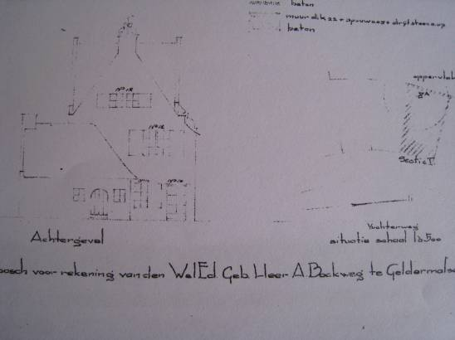

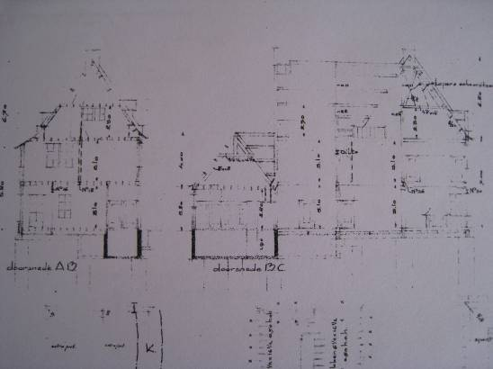
Motivering voor plaatsing op de gemeentelijke monumentenlijst

1. Architectonische en stedenbouwkundige waarden
Het pand Vughterweg 15 heeft stedenbouwkundige waarde vanwege de samenhang met de historische gebouwde omgeving die dateert uit de periode van het interbellum. Het pand maakt deel uit van een gave reeks gevarieerd vormgegeven historische villa’s in bijbehorende tuinen, welke in een halfronde lijn zijn gegroepeerd. Tezamen met de tegenoverliggende villareeks aan de oostkant van de Vughterweg vormt de reeks een omkadering van enkele plantsoenen die een afwisselende onderbreking vormen langs het rechte tracé van de Vughterweg. Het onderhavige pand maakt hier deel uit van een waardevol en harmonieus ensemble en vormt er door zijn markante vormgeving en tamelijk hoge opzet met een vrij steile kap een opmerkelijke blikvanger.

2. Bouw- en/of kunsthistorische waarden
Het in 1939-1940 door Jos Bedaux uit Goirle gebouwde pand behoort tot de vroegste voorbeelden van het oeuvre van deze gerenommeerde en voor Den Bosch belangrijke architect waarvan vooral diens naoorlogse ontwerpen bekend zijn. Bedaux realiseerde in het zuiden van het land een groot aantal, deels prestigieuze ontwerpen en ontwikkelde zich met name tot een architect die ontwierp in de stijl van de Bossche School. Vughterweg 15 is een goed voorbeeld van de Delftse School waarop Bedaux zich vooral in zijn vroege oeuvre richtte. Het zorgvuldig vormgegeven ontwerp richt zich door de toegepaste stijlkenmerken en motieven op de klassieke Hollandse bouwkunst. Weliswaar verloor het pand de originele stalen ramen met roedenverdeling, maar desondanks bleef het authentieke karakter goed herkenbaar en getuigt het bouwwerk nog altijd van de hoogwaardige esthetische kwaliteiten van het ontwerp.

3. Cultuurhistorische waarden
Het gebouw heeft cultuurhistorische waarde als markant voorbeeld van villa-architectuur uit de periode omstreeks het begin van de Tweede Wereldoorlog. Het bouwwerk geeft een goede indruk van de wijze, waarop de gegoede middenklasse in deze periode was gehuisvest. Daarnaast verwijst het pand, als onderdeel van de representatieve bebouwing langs een uitvalsweg van de stad naar de contemporaine ideeën omtrent de invulling van de op een stad of dorp aansluitende toegangswegen. Als een onderdeel van de bebouwing langs de rand van het kleine villawijkje Vughterpoort verwijst het object naar de Bossche stadsuitbreidingen tijdens het interbellum toen dit wijkje ter plekke van een gesloopte gasfabriek is aangelegd.

Het object Vughterweg 15, bestaande uit een uit 1939-1940 daterende vrijstaande villa met een bijbehorende lage tuinmuur, is op basis van bovenstaande criteria beschermenswaardig als gemeentelijk monument in de gemeente ‘s-Hertogenbosch

